«За год до школы»
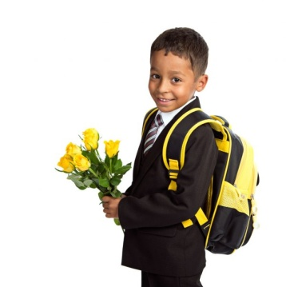
Школа... Как много ожиданий, надежд, волнений связывают дети, родители с этим словом. Поступление в школу - это начало нового этапа в жизни ребенка, вхождение его в мир знаний, новых прав и обязанностей, сложных и разнообразных взаимоотношений со взрослыми и сверстниками.
Каждый год первого сентября вместе с тысячами первоклассников мысленно усаживаются за парты их родители и воспитатели. Взрослые держат своеобразный экзамен - именно сейчас, за школьным порогом проявят себя плоды их воспитательных усилий. Ребенок оказался не готов к школе.
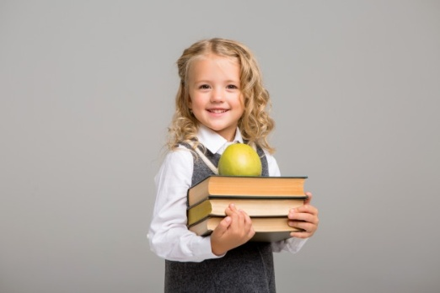
Почему это происходит? Потому, что взрослые неправильно подготовили ребенка к новому этапу - школьной жизни. Они увидели в нем только самое очевидное - те новые знания и учебные действия, которыми предстоит ребенку впервые овладеть. Но совершенно упустили менее заметное, но наиболее важное - те качества, которые необходимо сформировать у ребенка в дошкольные годы, чтобы процесс усвоения новых знаний и умений шел успешно. Но будет ли хорошо расти дерево, если его корни слабы или повреждены? Можно ли построить здание, не заложив фундамент? Пожалуй, каждый с уверенностью скажет: нет.
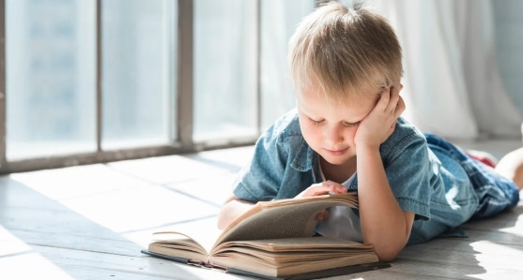
Главная задача семьи состоит в создании условий для наиболее полного общего развития ребенка с учетом его возрастных особенностей и потребностей. В процессе разнообразных видов активной деятельности (игра, рисование, лепка, конструирование, речевое общение, труд, драматизация, экспериментирование и т. д.) происходит зарождение важнейших «новообразований» развития, подготавливающих к выполнению новых задач.
Необходимо создать условия для развития познавательной активности, самостоятельности, творчества каждого ребенка. В самостоятельной деятельности с элементами творчества, разумно направляемой взрослым, приобретает будущий школьник ценный опыт инициативного решения умственных и практических задач, умение учитывать позицию другого человека, вступать в сотрудничество, проявлять настойчивость в достижении цели.
Осуществляя подготовку к школе, родители вносят определенную коррекцию в организацию детской деятельности, общения и познания, с тем чтобы способствовать развитию наиболее важных с позиции предстоящего школьного обучения черт личности и поведения. В настоящее время наши дети приступают к обучению в школе с шести и семи лет. И если у семилетнего ребенка готовность к школе в целом должна быть сформирована, то у шестилеток ее окончательное завершение осуществляется в первый год школьного обучения. Этому способствует соответствующий подход к детям, своеобразный характер организаций обучения и деятельности детей.
КАКОЙ РЕБЕНОК, С ТОЧКИ ЗРЕНИЯ ПСИХОЛОГА, ПОДГОТОВЛЕН К ПОСТУПЛЕНИЮ В ШКОЛУ?
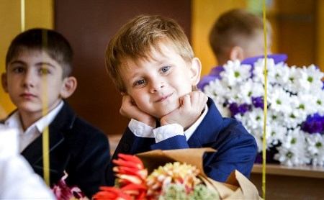
«Незрелые» дети часто становятся неуспевающими, причем нередко отставание в учебе растягивается на несколько лет. Но если бы «школьная незрелость» проявлялась лишь в плохих оценках... К сожалению, у «незрелых» детей ухудшается здоровье: они чаще болеют, у многих развивается невроз, появляется страх перед школой и нежелание учиться. Это связано, прежде всего, с чрезмерным напряжением ребенка, стремящегося выполнить требования учителя. Чтобы предотвратить такую ситуацию, необходимо определить готовность детей к обучению еще до поступления в школу. Интересно, что по большинству показателей мальчики и девочки не отличаются по уровню зрелости, за исключением, одного.
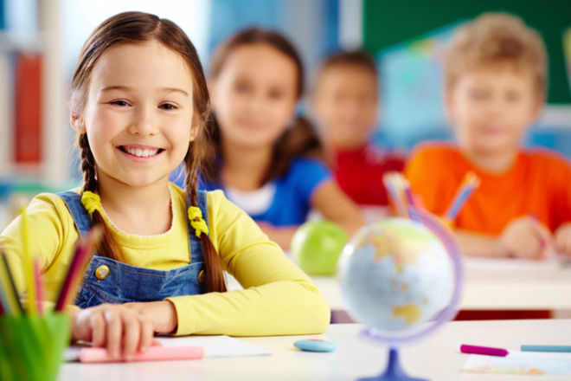
Девочки успешнее выполняют тесты, требующие достаточно высокого уровня развития моторных функций, у них, как правило, лучше координация движений пальцев рук. Неудивительно, что в школе у девочек меньше проблем с выполнением письменных работ, чем у мальчиков, а почерк гораздо лучше. Физическое здоровье главный, но недостаточный фактор для учебы в школе. Малыш должен обладать некими психическими ресурсами, позволяющими ему перейти к другому образу жизни. На основании специально проведенных исследований психологи выделили определенные компоненты, из которых складывается психологическая готовность к школе.
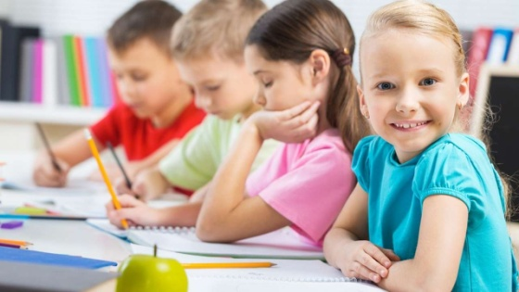
Если кратко обобщить основные итоги такого рода исследований, то наиболее важное значение приобретают:
1. Интеллектуальная готовность, под которой понимают достаточный уровень сформированности познавательных процессов. Наибольшее значение здесь придается сформированности наглядно-образного и логического мышления; уровню развития воображения, произвольного внимания, образной и смысловой памяти (то есть структурам интеллекта). При этом внимание многих исследователей привлекает изучение и выявление предпосылок формирования письменной речи.
2. Мотивационный компонент в структуре психологической готовности, который предполагает сформированность мотивов учения. Здесь же выделяется важность представления о себе как о будущем школьнике, принятие нового социального статуса и связанных с ним обязанностей.
3. Эмоционально-волевая готовность, которая предполагает достаточно развитый уровень регуляции поведения, умение преодолевать «непосредственные импульсы», контролировать свои действия.
4. Готовность к общению с одноклассниками и с учителем.
Родители, готовя ребенка к школе, учат его читать, считать и писать, думая, что этим исчерпываются из семейные возможности. Психологам первым стало ясно, что, к сожалению, эти навыки не в первую очередь нужны «среднему», поступающему в обычную школу ребенку. Читать и считать даже не умеющего ребенка довольно быстро и эффективно научит учитель, пользуясь специальными методиками.
Итак, чему учить до школы и к школе? Прежде всего, необходимо играть с ребенком в т.н. игры с правилами. Это непременно разовьет в вашем ребенке стремление к соревновательности, умению соподчинять свои, пока еще во многом импульсивные желания интересам команды, научит через речевые приказы общаться с другими детьми и со взрослыми. Подобного рода игры позволят осознавать цели и условия, в которых протекает пока еще не настоящая, но вполне серьезная для ребенка деятельность. Внимательность, усидчивость, общительность, умение замереть и не делать чего-либо, контроль позы, умение управлять собой и другими, - всему этому психологи придумали термин «произвольность».
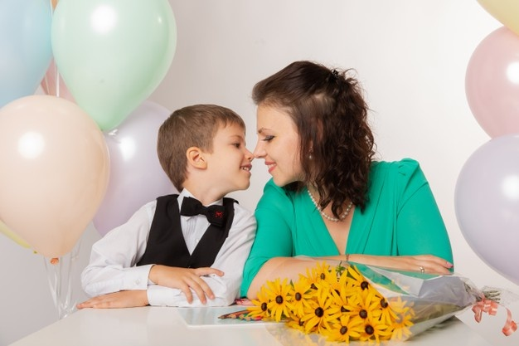
И еще один совет. Не «натаскивайте» ребенка. Готовьтесь с малышом к школе вместе, чтобы процесс шел просто и естественно в игровой, развлекательной форме, интересной вам обоим.

Не отнимайте у ребенка детства раньше времени!

Подготовила: Попова Ирина Александровна
педагог - психолог

